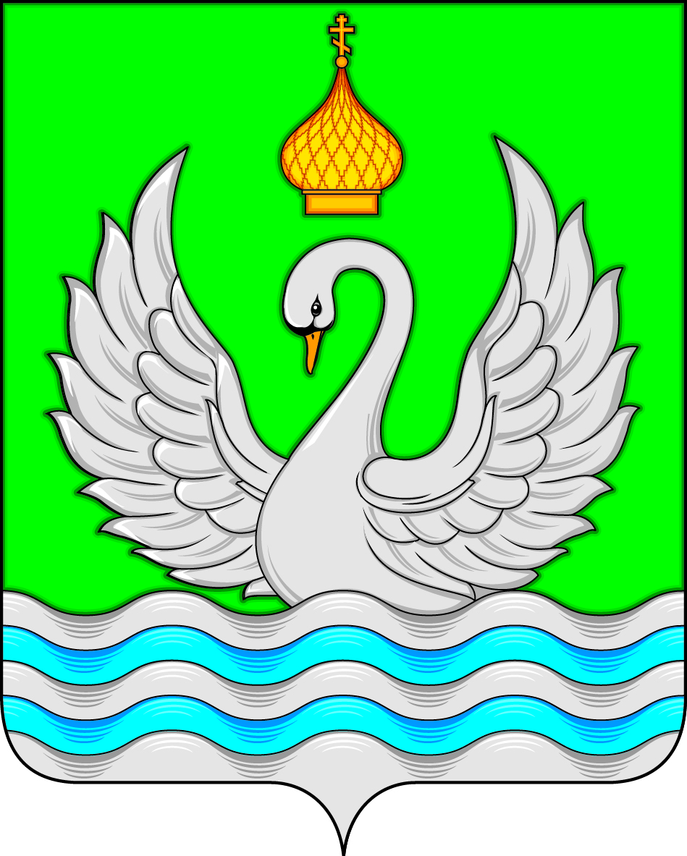

АДМИНИСТРАЦИЯ
СЕЛЬСКОГО ПОСЕЛЕНИЯ ЛОКОСОВО
Сургутского района
Ханты-Мансийского автономного округа – Югры

ПОСТАНОВЛЕНИЕ

«20» октября 2017 года № 72-нпа
с. Локосово

О внесении изменений в постановление
администрации сельского поселения
Локосово от 27.07.2012 №43-нпа
«Об утверждении Положения об обеспечении
условий для развития на территории
муниципального образования сельское
поселение Локосово физической культуры и
массового спорта, организации проведения
официальных физкультурно-оздоровительных
и спортивных мероприятий»

В целях приведения муниципального правового акта в соответствие с действующим законодательством:
- Внести в приложение к постановлению администрации сельского поселения Локосово от 27.07.2012 №43-нпа «Об утверждении Положения об обеспечении условий для развития на территории муниципального образования сельское поселение Локосово физической культуры и массового спорта, организации проведения официальных физкультурно-оздоровительных мероприятий» следующие изменения:
  - В подпункте 2.1.1 пункта 2.1 раздела 2 слова «или спортивного мероприятия» и слова «или спортивное мероприятие» исключить.
2. Настоящее постановление обнародовать и разместить на официальном сайте муниципального образования сельское поселение Локосово.
3. Настоящее постановление вступает в силу после его обнародования.

И.о. главы сельского поселения В.В. Решетникова

